14.06.2018 № 10
Об утверждении границ и режима использования территорий объектов культурного наследия, расположенных в городе Вязники

В соответствии с Федеральным законом от 25.06.2002 № 73-ФЗ «Об объектах культурного наследия (памятниках истории и культуры) народов Российской Федерации», постановлением Губернатора области от 17.10.2007 № 774 «Об утверждении Положения о Государственной инспекции по охране объектов культурного наследия администрации Владимирской области» постановляю:
- Утвердить:
1.1.Границы территории объекта культурного наследия регионального значения «Дом жилой с лавкой», нач. XIX в. (ул. Мошина, д. 6) согласно приложению № 1.
1.2. Границы территории объекта культурного наследия регионального значения «Дом жилой», нач. XX в. (ул. Мошина, д. 9) согласно приложению № 2.
1.3. Границы территории объекта культурного наследия регионального значения «Дом Ерастовых», XIX век (ул. Мошина, д. 18) согласно приложению № 3.
1.4. Границы территории объекта культурного наследия регионального значения «Дом жилой», XIX век (ул. Мошина, д. 21) согласно приложению № 4.
1.5. Границы территории объекта культурного наследия регионального значения «Здание пожарного депо», 1892 г. (пл. Соборная, д. 2) согласно приложению № 5.
1.6. Границы территории объекта культурного наследия регионального значения «Дом Малахова», кон. XIX в. (пл. Соборная, д. 4) согласно приложению № 6.
1.7. Границы территории объекта культурного наследия регионального значения «Дом Шутова», XIX в. (пл. Соборная, д. 9) согласно приложению № 7.
1.8. Границы территории объекта культурного наследия регионального значения «Дом жилой с лавкой», кон. XIX в. (пл. Соборная, д. 16) согласно приложению № 8.
1.9. Границы территории объекта культурного наследия регионального значения «Часовня», кон. XIX в. (пл. Соборная, д. 25) согласно приложению № 9.
1.10. Режим использования территории объектов культурного наследия, указанных в подпунктах 1.1., 1.2., 1.3., 1.4., 1.5., 1.6., 1.7., 1.8. и 1.9. согласно приложению № 10.
2. Контроль за исполнением данного постановления возложить
на начальника отдела государственного надзора и государственной охраны объектов культурного наследия.
3. Настоящее постановление вступает в силу со дня его официального опубликования.

Начальник Государственной инспекции Е.И. Гранкин

Приложение № 1
к постановлению Государственной инспекции

от 14.06.2018 № 10

Описание границ территории объекта культурного наследия
регионального значения «Дом жилой с лавкой», нач. XIX в.
(ул. Мошина, д. 6)

Границы территории объекта культурного наследия регионального значения «Дом жилой с лавкой», нач. XIX в. (ул. Мошина, д. 6) проходят следующим образом:
- от точки 1 до точки 2 – северная граница проходит в восточном направлении параллельно северному фасаду объекта культурного наследия «Дом жилой с лавкой» в 2 метрах к северу от него;
- от точки 2 до точки 3 – восточная граница проходит в южном направлении параллельно восточному фасаду объекта культурного наследия «Дом жилой с лавкой» в 0,5 метра к востоку от него;
- точки 3 до точки 4 – южная граница проходит в западном направлении параллельно южному фасаду объекта культурного наследия «Дом жилой с лавкой» в 2 метрах к югу от него;
- точки 4 до точки 1 – западная граница проходит в северном направлении параллельно западному фасаду объекта культурного наследия «Дом жилой с лавкой» в 2 метрах к западу от него.

Карта (схема) границ территории объекта культурного наследия
регионального значения «Дом жилой с лавкой», нач. XIX в.
(ул. Мошина, д.6)

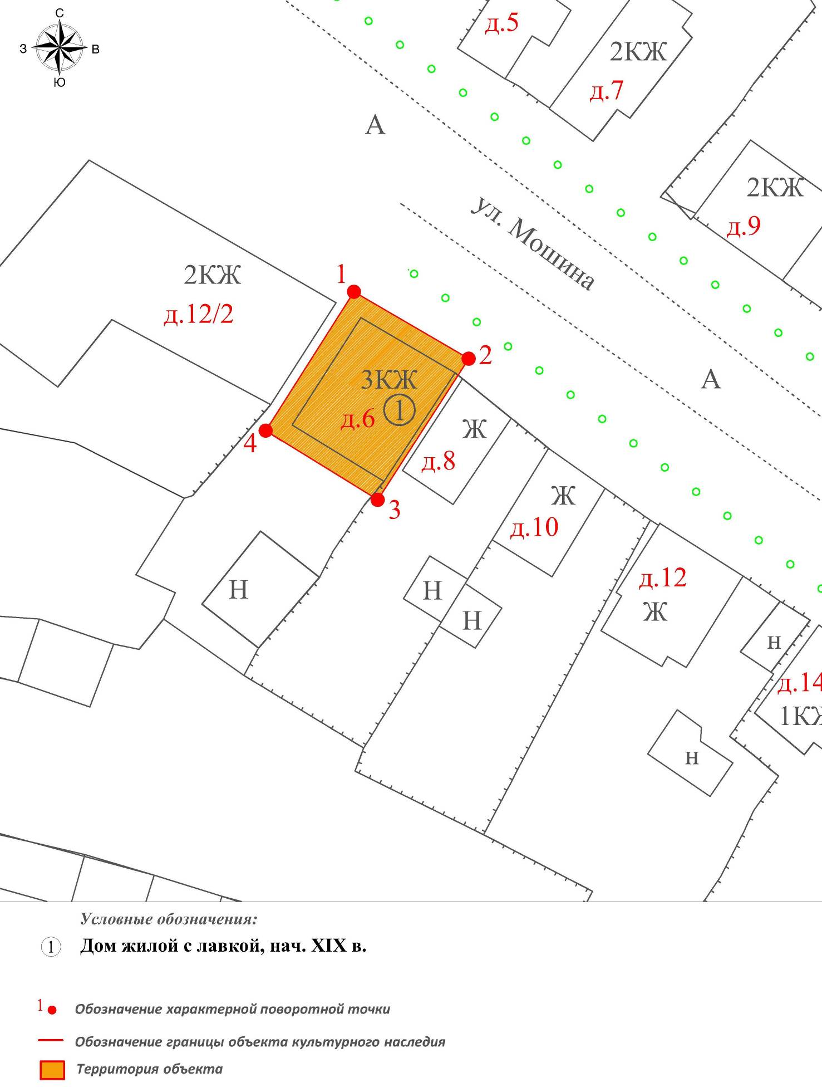

Координаты характерных (поворотных) точек границы территории
объекта культурного наследия «Дом жилой с лавкой», нач. XIX в.
(ул. Мошина, д.6).
(система координат местная МСК-33)

Обозначение характерных точек | Координаты
Обозначение характерных точек | X | Y
1 | 208250.64 | 330087.77
2 | 208243.55 | 330099.88
3 | 208228.65 | 330090.28
4 | 208235.97 | 330078.45

Приложение № 2
к постановлению Государственной инспекции

от 14.06.2018 № 10

Описание границ территории объекта культурного наследия
регионального значения «Дом жилой», нач. XX в. (ул. Мошина, д. 9)

Границы территории объекта культурного наследия регионального значения «Дом жилой», нач. XX в. (ул. Мошина, д. 9) проходят следующим образом:
- от точки 1 до точки 2 – северная граница проходит в восточном направлении параллельно северному фасаду объекта культурного наследия «Дом жилой» в 2 метрах к северу от него;
- от точки 2 до точки 3 – восточная граница проходит в южном направлении параллельно восточному фасаду объекта культурного наследия «Дом жилой» в 2 метрах к северу от него;
- от точки 3 до точки 4 – южная граница проходит в западном направлении параллельно южному фасаду объекта культурного наследия «Дом жилой» в 2 метрах к югу от него;
- от точки 4 до точки 1 – западная граница проходит в северном направлении, по границе земельного участка с кадастровым номером 33:21:010210:20.

Карта (схема) границ территории объекта культурного наследия
регионального значения «Дом жилой», нач. XX в. (ул. Мошина, д. 9)

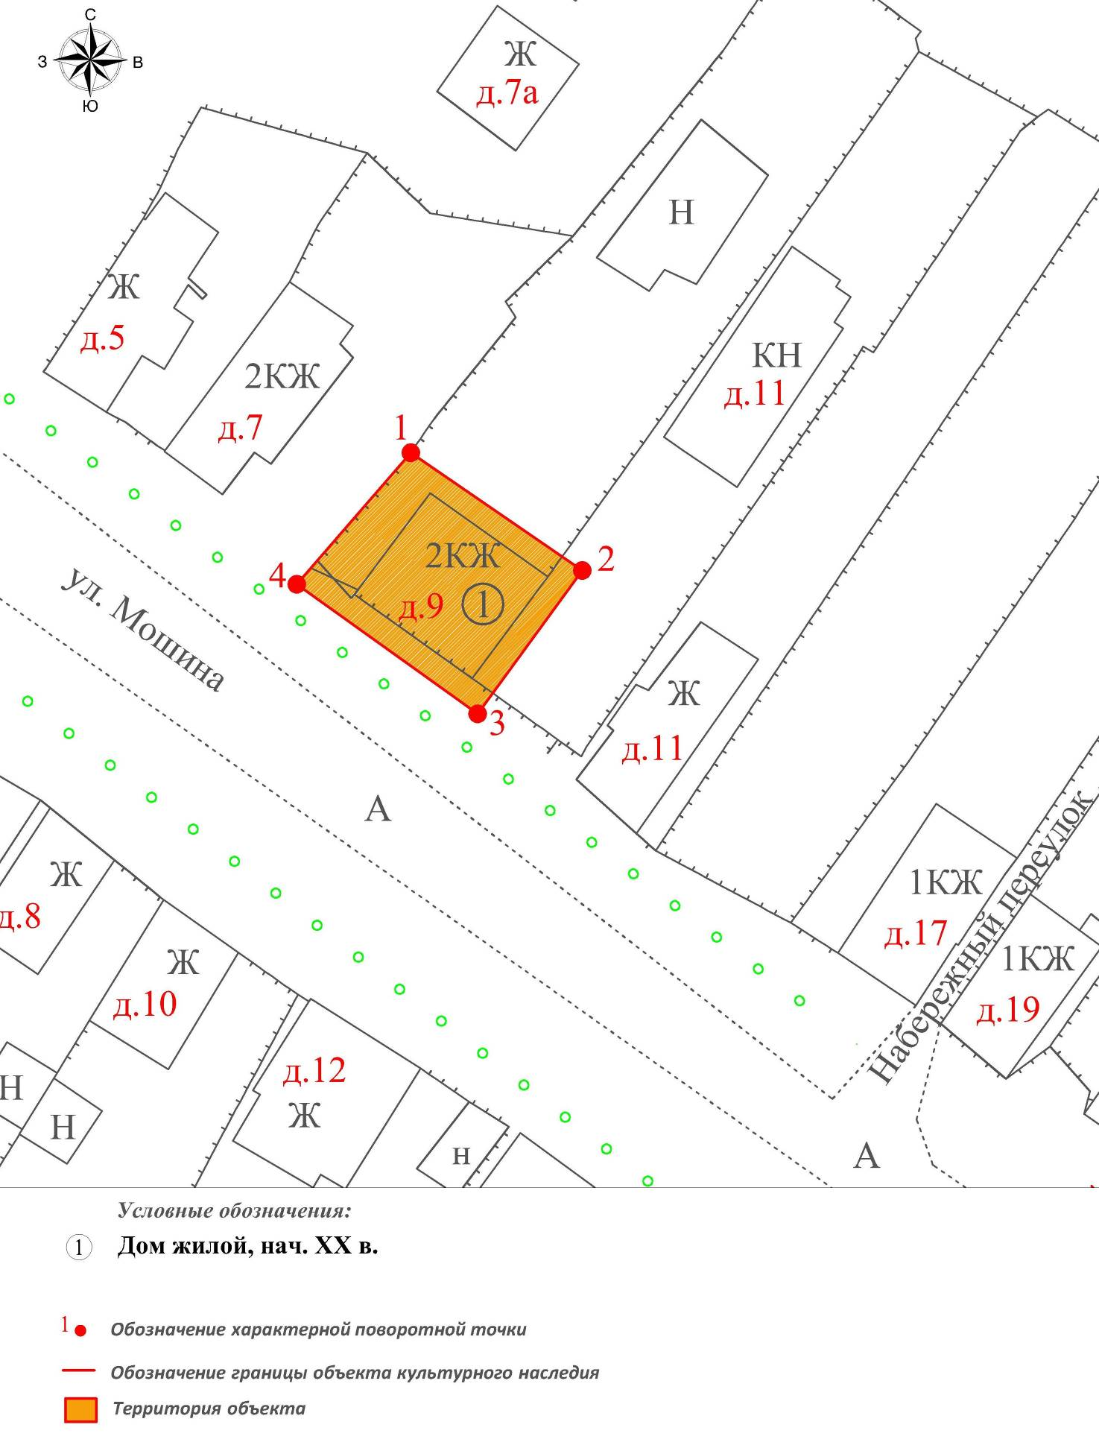

Координаты характерных (поворотных) точек границ территории
объекта культурного наследия «Дом жилой», нач. XX в.
(ул. Мошина, д.9).
(система координат местная МСК-33)

Обозначение характерных точек | Координаты
Обозначение характерных точек | X | Y
1 | 208269.87 | 330128.10
2 | 208260.45 | 330141.82
3 | 208248.98 | 330133.45
4 | 208259.34 | 330118.97

Приложение № 3
к постановлению Государственной инспекции

от 14.06.2018 № 10

Описание границ территории объекта культурного наследия регионального значения «Дом Ерастовых», XIX век (ул. Мошина, д. 18)

Границы территории объекта культурного наследия регионального значения «Дом Ерастовых», XIX век (ул. Мошина, д. 18) проходят следующим образом:
- от точки 1 до точки 2 – северная граница проходит в восточном направлении параллельно северному фасаду объекта культурного наследия «Дом Ерастовых» в 2 метрах к северу от него;
- от точки 2-3 до точки 4 – восточная граница проходит в южном направлении по границе земельного участка с кадастровым номером 33:21:010213:68;
- от точки 4 до точки 5 – южная граница проходит в западном направлении параллельно южному фасаду объекта культурного наследия «Дом Ерастовых» в 2 метрах к югу от него;
- от точки 5-6 до точки 1 – западная граница проходит в северном направлении по границе земельного участка с кадастровым номером 33:21:010213:68.

Карта (схема) границ территории объекта культурного наследия
регионального значения «Дом Ерастовых», XIX век
(ул. Мошина, д.18).

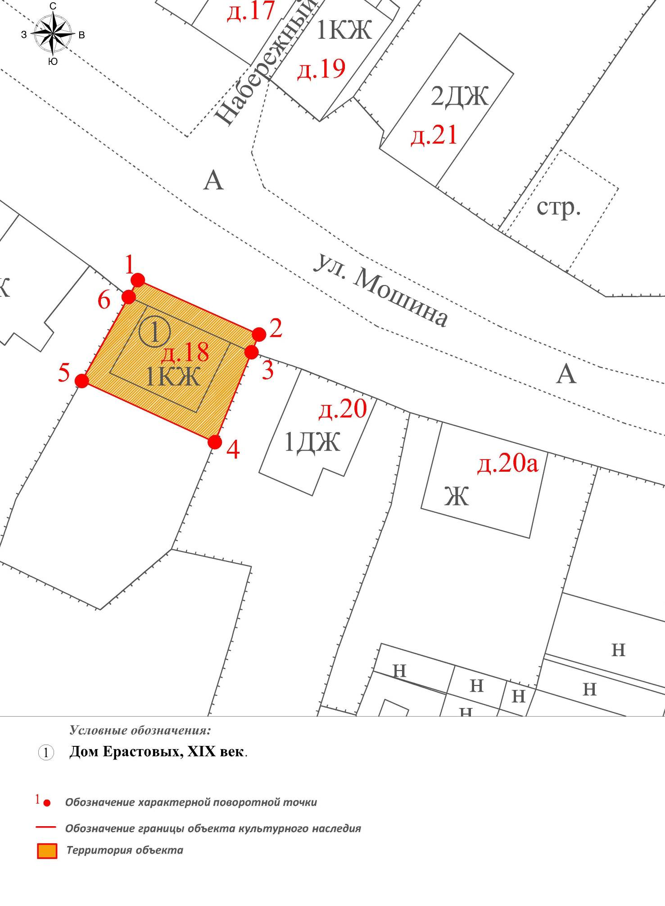

Координаты характерных (поворотных) точек границы территории
объекта культурного наследия «Дом Ерастовых», XIX век
(ул. Мошина, д.18)
(система координат местная МСК-33)

Обозначение характерных точек | Координаты
Обозначение характерных точек | X | Y
1 | 208203.16 | 330156.68
2 | 208197.46 | 330169.38
3 | 208195.61 | 330168.60
4 | 208186.18 | 330164.75
5 | 208192.59 | 330150.80
6 | 208201.40 | 330155.72

Приложение № 4
к постановлению Государственной инспекции

от 14.06.2018 № 10

Описание границ территории объекта культурного наследия
регионального значения «Дом жилой», XIX век (ул. Мошина, д. 21)

Границы территории объекта культурного наследия регионального значения «Дом жилой», XIX век (ул. Мошина, д. 21) проходят следующим образом:
- от точки 1 до точки 2 – северная граница проходит в восточном направлении параллельно северному фасаду объекта культурного наследия «Дом жилой» в 2 метрах к северу от него;
- от точки 2 до точки 3 – восточная граница проходит в южном направлении параллельно восточному фасаду объекта культурного наследия «Дом жилой» в 2 метрах к востоку от него;
- от точки 3 до точки 4 – южная граница проходит в западном направлении параллельно южному фасаду объекта культурного наследия «Дом жилой» в 2 метрах к югу от него;
- от точки 4 до точки 1 – западная граница проходит в северном направлении параллельно западному фасаду объекта культурного наследия «Дом жилой» в 2 метрах к западу от него.

Карта (схема) границ территории объекта культурного наследия
регионального значения «Дом жилой», XIX век (ул. Мошина, д. 21)

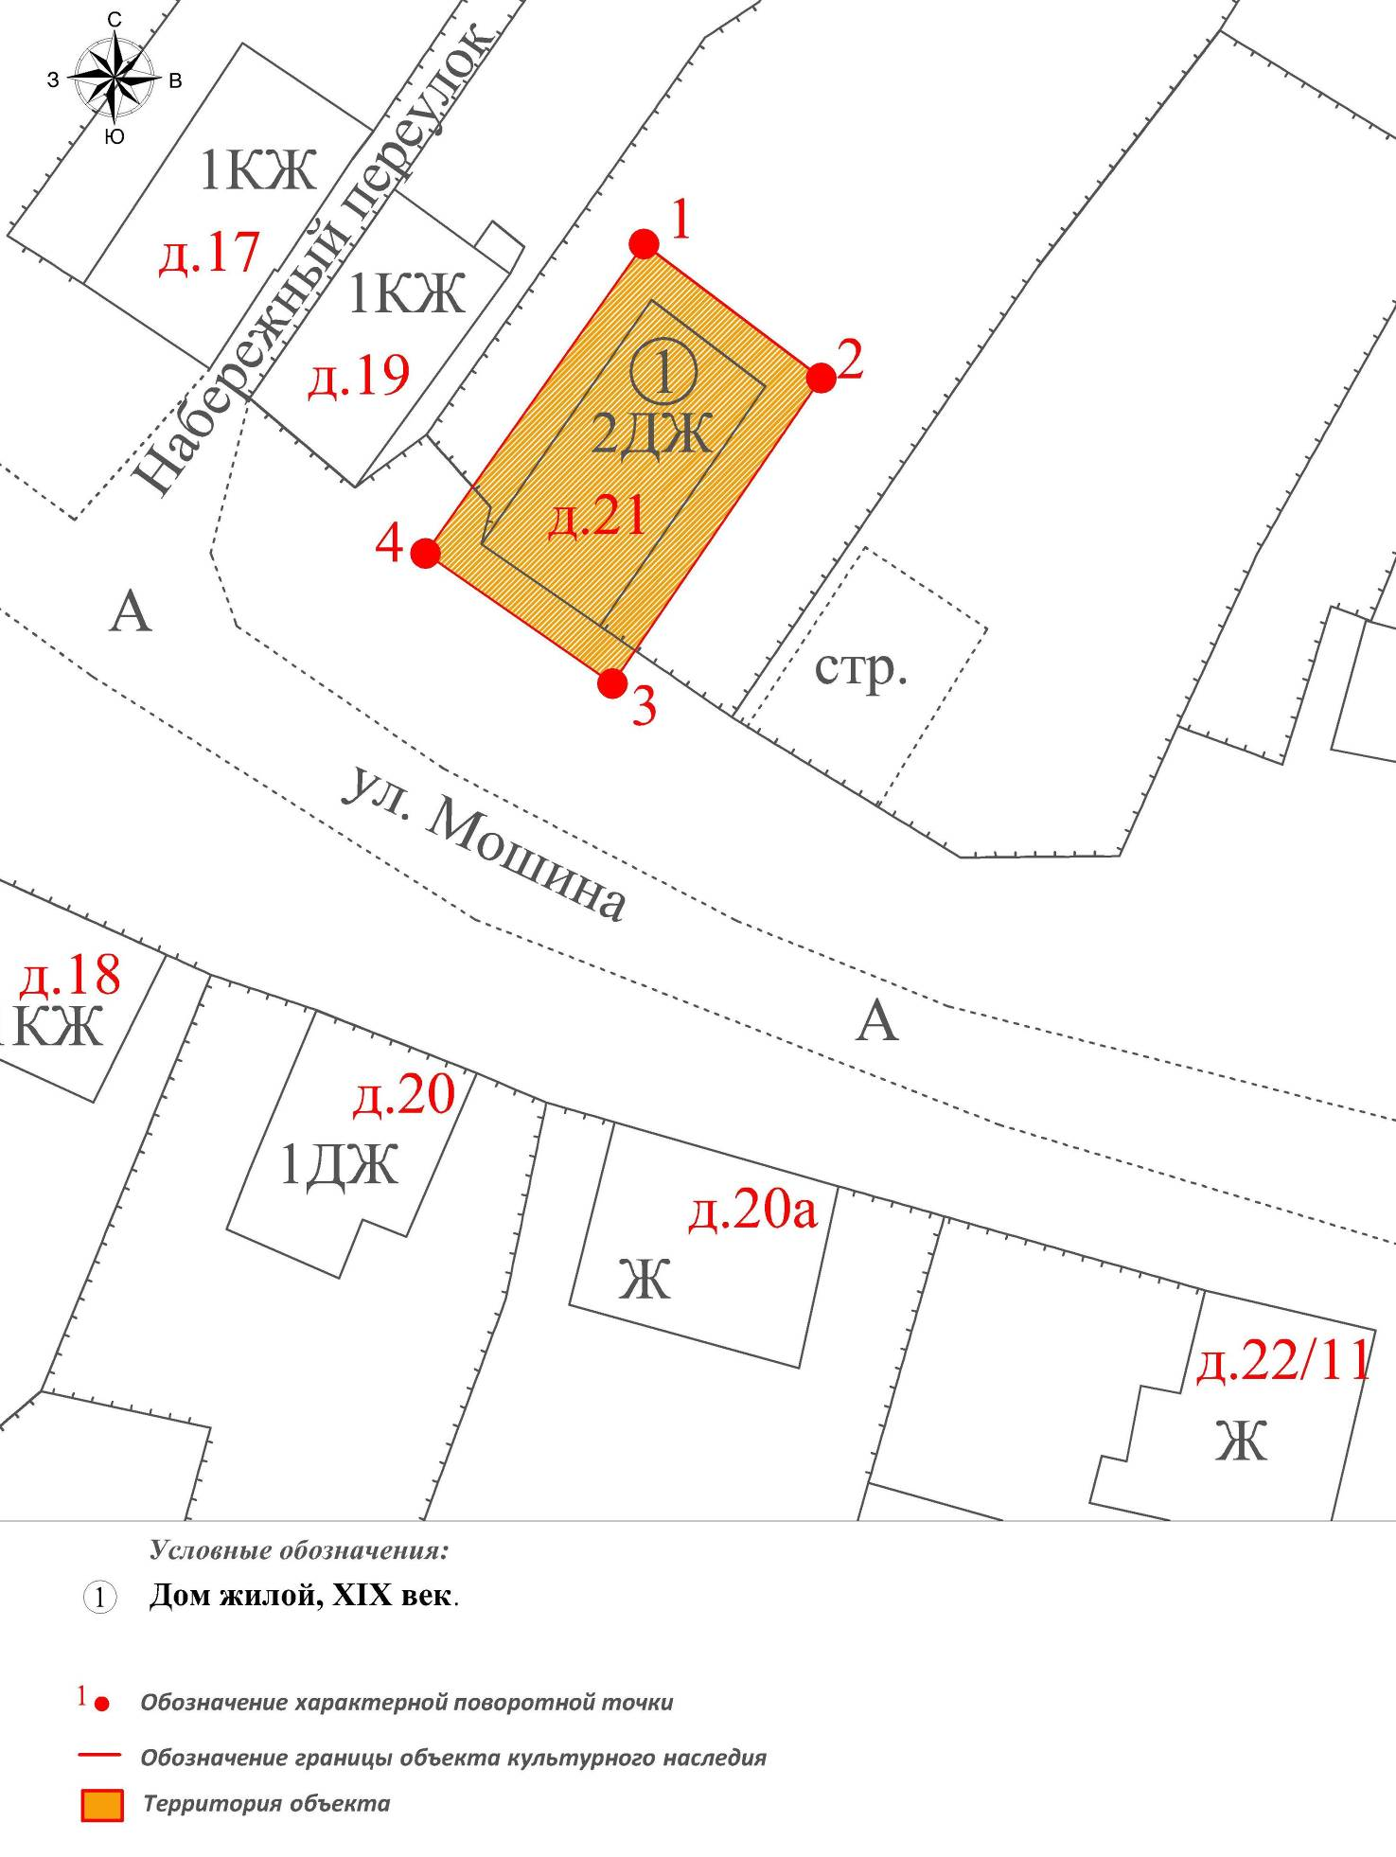

Координаты характерных (поворотных) точек границы территории
объекта культурного наследия «Дом жилой», XIX век
(ул. Мошина, д.21)
(система координат местная МСК-33)

Обозначение характерных точек | Координаты
Обозначение характерных точек | X | Y
1 | 208231.85 | 330190.06
2 | 208225.19 | 330198.85
3 | 208210.06 | 330188.49
4 | 208216.50 | 330179.23

Приложение № 5
к постановлению Государственной инспекции

от 14.06.2018 № 10

Описание границ территории объекта культурного наследия регионального значения «Здание пожарного депо», 1892 г. (пл. Соборная, д.2)

Границы территории объекта культурного наследия «Здание пожарного депо», 1892 г. (пл. Соборная, д.2) проходят следующим образом:
- от точки 1 до точки 2 – северная граница проходит в восточном направлении параллельно северному фасаду объекта культурного наследия «Здание пожарного депо» в 2 метрах к северу от него;
- от точки 2 до точки 3 – восточная граница проходит в южном направлении параллельно восточному фасаду объекта культурного наследия «Здание пожарного депо» в 2 метрах к востоку от него;
- от точки 3 до точки 4 – южная граница проходит в западном направлении параллельно южному фасаду объекта культурного наследия «Здание пожарного депо» в 2 метрах к югу от него;
- от точки 4 до точки 1 – западная граница проходит в северном направлении по площади Соборной параллельно западному фасаду объекта культурного наследия «Здание пожарного депо» в 2 метрах к западу от него.

Карта (схема) границ территории объекта культурного наследия
регионального значения «Здание пожарного депо», 1892 г.
(пл. Соборная, д.2)

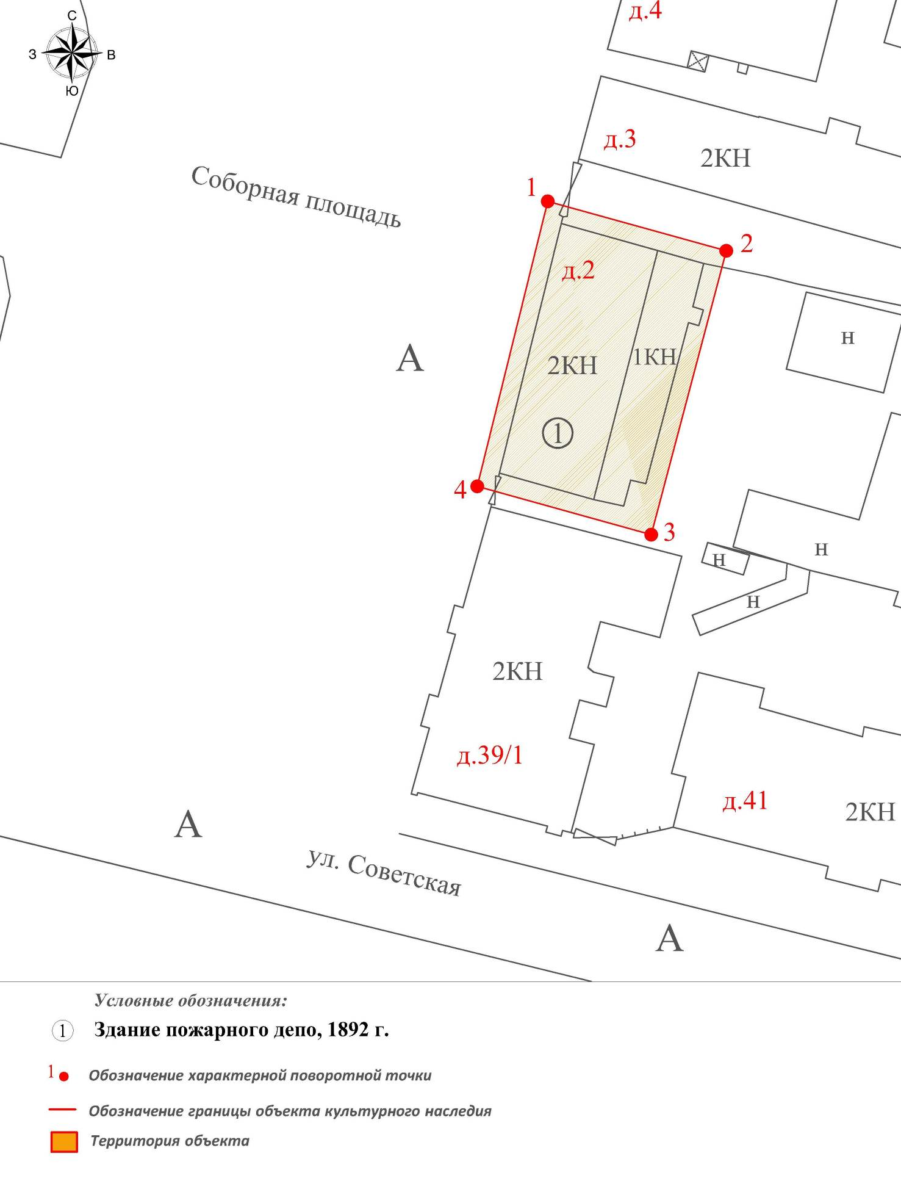

Координаты характерных (поворотных) точек границы территории
объекта культурного наследия «Здание пожарного депо», 1892 г.
(пл. Соборная, д.2) (система координат местная МСК-33)

Обозначение характерных точек | Координаты
Обозначение характерных точек | X | Y
1 | 208069.36 | 329993.42
2 | 208063.95 | 330012.95
3 | 208032.88 | 330004.74
4 | 208038.17 | 329985.71

Приложение № 6
к постановлению Государственной инспекции

от 14.06.2018 № 10

Описание границ территории объекта культурного наследия
регионального значения «Дом Малахова», кон. XIX в.
(пл. Соборная, д. 4)

Границы территории объекта культурного наследия регионального значения «Дом Малахова», кон. XIX в. (пл. Соборная, д. 4) проходят следующим образом:
- от точки 1 до точки 2 – северная граница проходит в восточном направлении параллельно северному фасаду объекта культурного наследия «Дом Малахова» в 2 метрах к северу от него;
- от точки 2-3-4 до точки 5 –по границе земельного участка с кадастровым номером 33:21:010220:25;
- от точки 5 до точки 6 – в восточном направлении, параллельно северному фасаду объекта культурного наследия «Дом Малахова» в 2 метрах к северу от него;
- от точки 6 до точки 7 – восточная граница проходит в южном направлении параллельно восточному фасаду объекта культурного наследия «Дом Малахова» в 2 метрах к востоку от него;
- от точки 7 до точки 8 – южная граница проходит в западном направлении параллельно южному фасаду объекта культурного наследия «Дом Малахова» в 2 метрах к югу от него;
- от точки 8 до точки 1 – западная граница проходит в северном направлении по площади Соборной параллельно западному фасаду объекта культурного наследия «Дом Малахова» в 2 метрах к западу от него.

Карта (схема) границ территории объекта культурного наследия регионального значения «Дом Малахова», кон. XIX в.
(пл. Соборная, д. 4)
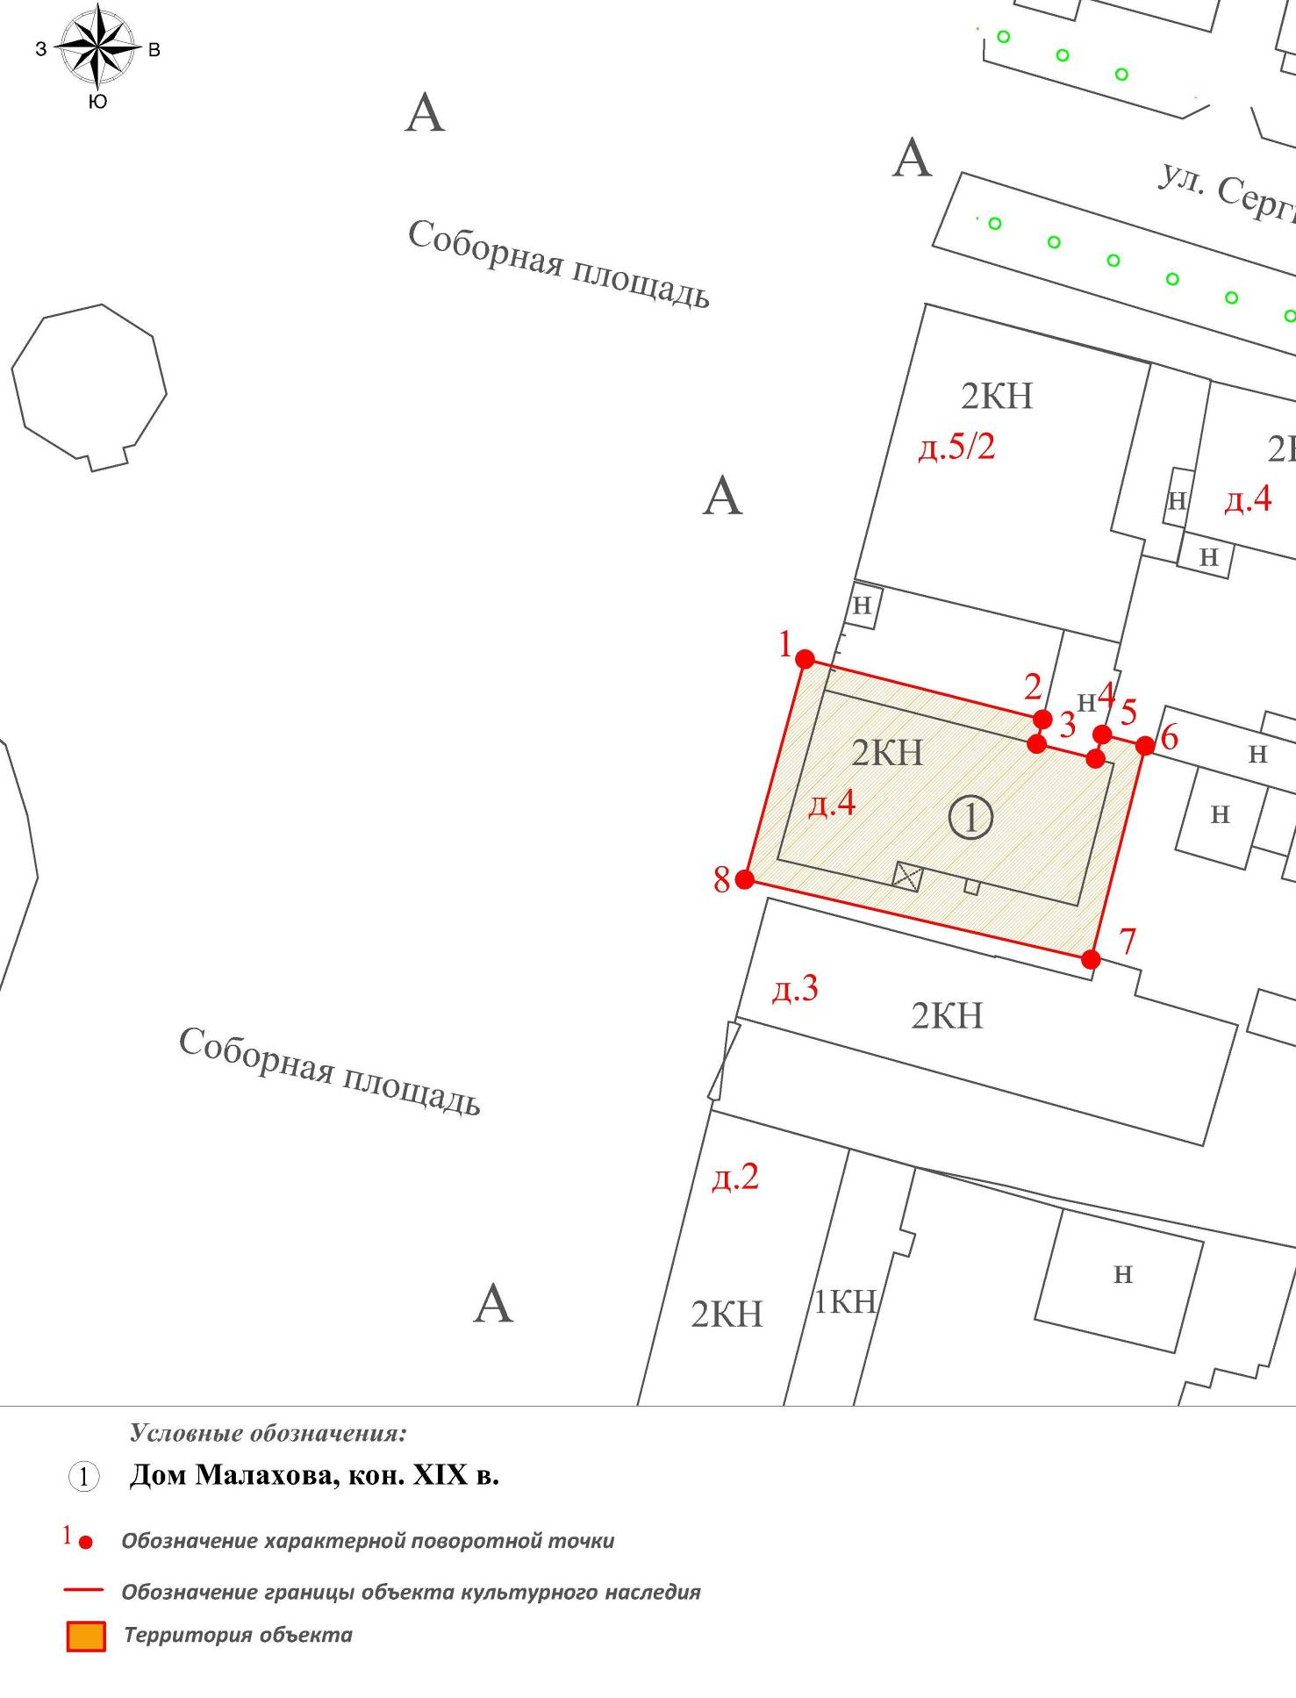

Координаты характерных (поворотных) точек границы территории
объекта культурного наследия «Дом Малахова, кон. XIX в.»
(пл. Соборная, д.4)
(система координат местная МСК-33)

Обозначение характерных точек | Координаты
Обозначение характерных точек | X | Y
1 | 208101.21 | 330002.06
2 | 208096.63 | 330020.14
3 | 208094.76 | 330019.69
4 | 208093.64 | 330024.16
5 | 208095.48 | 330024.68
6 | 208094.62 | 330027.94
7 | 208078.36 | 330023.81
8 | 208084.45 | 329997.47

Приложение № 7
к постановлению Государственной инспекции

от 14.06.2018 № 10

Описание границ территории объекта культурного наследия
регионального значения «Дом Шутова», XIX в.
(пл. Соборная, д.9).

Границы территории объекта культурного наследия регионального значения «Дом Шутова», XIX в. (пл. Соборная, д.9) проходят следующим образом:
- от точки 1 до точки 2 – северная граница проходит в восточном направлении параллельно северному фасаду объекта культурного наследия «Дом Шутова» в 2 метрах к северу от него;
- от точки 2 до точки 3 – восточная граница проходит в южном направлении параллельно восточному фасаду объекта культурного наследия «Дом Шутова» в 2 метрах к востоку от него;
- от точки 3-4-5-6 до точки 7 – южная граница проходит в западном направлении параллельно южному фасаду объекта культурного наследия «Дом Шутова» по границе земельного участка с кадастровым номером 33:21:010213:35;
- от точки 7 до точки 1 – западная граница проходит в северном направлении по Соборной площади, параллельно западному фасаду объекта культурного наследия «Дом Шутова», в 2 метрах к западу от него.

Карта (схема) границ территории объекта культурного наследия
регионального значения «Дом Шутова», XIX в.
(пл. Соборная, д.9)

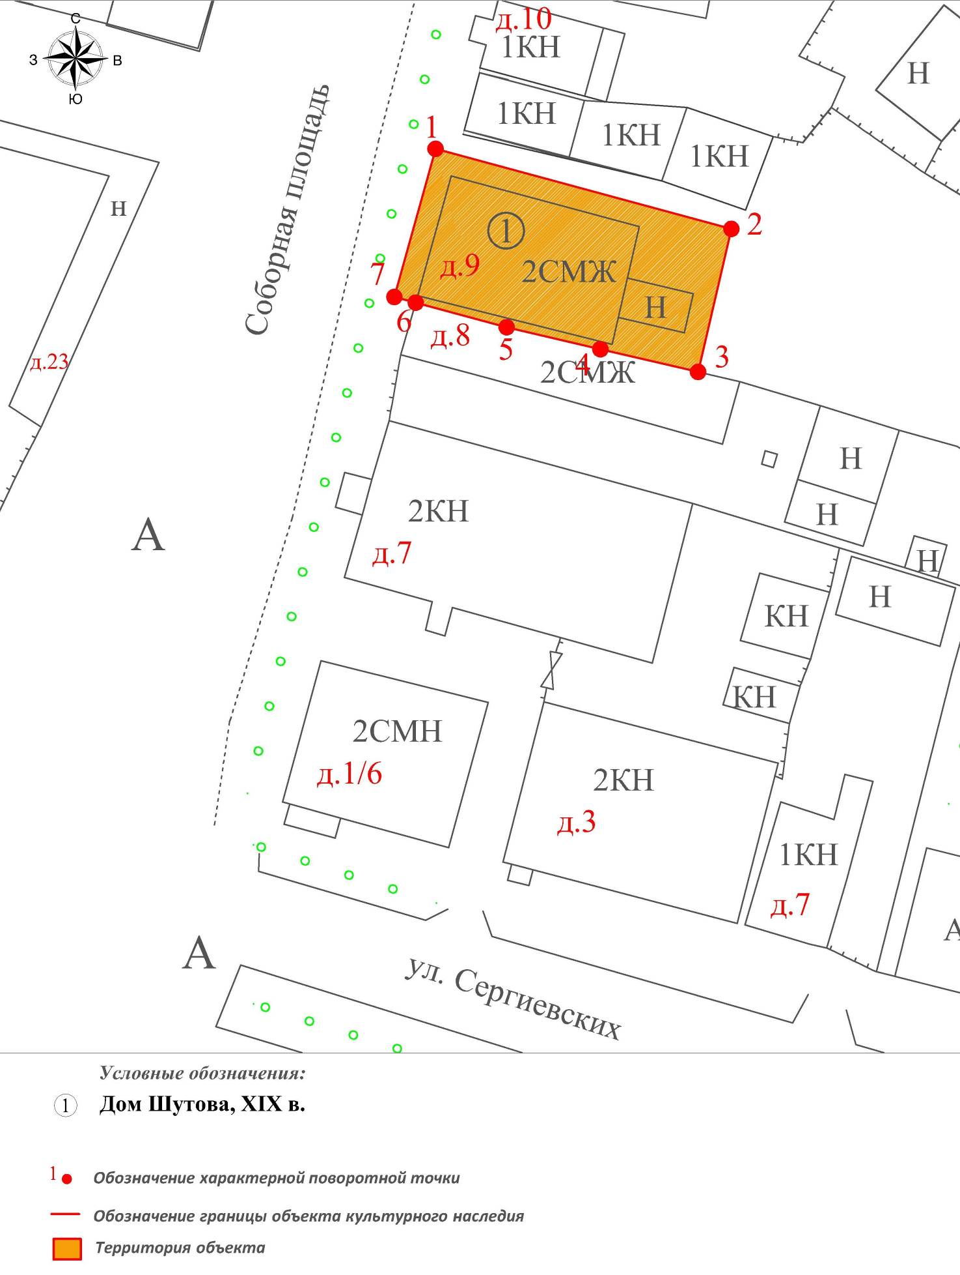

Координаты характерных (поворотных) точек границы территории
объекта культурного наследия
«Дом Шутова», XIX в. (пл. Соборная, д.9).
(система координат местная МСК-33)

Обозначение характерных точек | Координаты
Обозначение характерных точек | X | Y
1 | 208212.31 | 330031.71
2 | 208205.06 | 330058.59
3 | 208192.08 | 330055.56
4 | 208194.15 | 330046.69
5 | 208196.14 | 330038.17
6 | 208198.37 | 330029.91
7 | 208198.88 | 330027.97

Приложение № 8
к постановлению Государственной инспекции

от 14.06.2018 № 10

Описание границ территории объекта культурного наследия
регионального значения «Дом жилой с лавкой», кон. XIX в.
(пл. Соборная, д.16)

Границы территории объекта культурного наследия «Дом жилой с лавкой», кон. XIX в. (пл. Соборная, д.16) проходят следующим образом:
- от точки 1 до точки 2 – северная граница проходит в восточном направлении параллельно северному фасаду объекта культурного наследия «Дом жилой с лавкой» в 4 метрах к северу от него;
- от точки 2 до точки 3 – восточная граница проходит в южном направлении параллельно восточному фасаду объекта культурного наследия «Дом жилой с лавкой» в 3 метрах к востоку от него;
- от точки 3-4 до точки 5 – по границе земельного участка с кадастровым номером 33:21:010213:26;
- от точки 5 до точки 6 – южная граница проходит в западном направлении, параллельно южному фасаду объекта культурного наследия «Дом жилой с лавкой» в 2 метрах к югу от него;
- от точки 6 до точки 7 – западная граница проходит в северном направлении по земельному участку дома №17 по Соборной площади, параллельно западному фасаду объекта культурного наследия «Дом жилой с лавкой» в 2 метрах к западу от него,
- от точки 7-8-9-10 до точки 1 – между несущими стенами домов №17 и №16 по Соборной площади по границе земельного участка с кадастровым номером 33:21:010213:26.

Карта (схема) границ территории объекта культурного наследия
регионального значения «Дом жилой с лавкой», кон. XIX в.
(пл. Соборная, д.16)

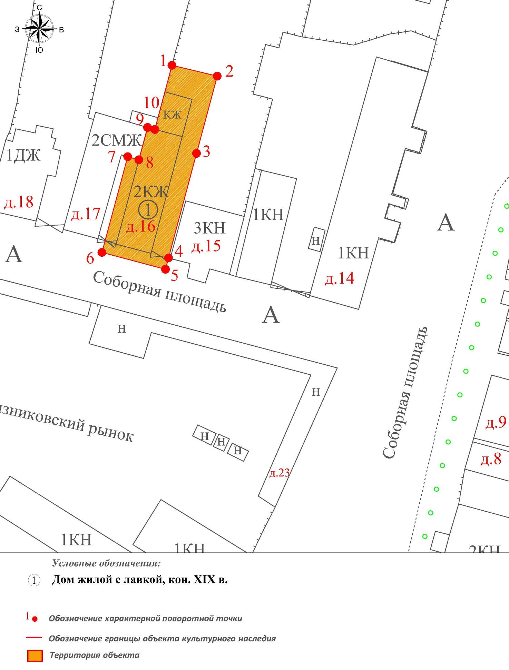

Координаты характерных (поворотных) точек границы территории
объекта культурного наследия
«Дом жилой с лавкой», кон. XIX в. (пл. Соборная, д.16)
(система координат местная МСК-33)

Обозначение характерных точек | Координаты
Обозначение характерных точек | X | Y
1 | 208263.19 | 329978.09
2 | 208261.31 | 329985.88
3 | 208248.01 | 329982.32
4 | 208230.01 | 329977.50
5 | 208228.06 | 329976.98
6 | 208230.96 | 329966.02
7 | 208247.45 | 329970.46
8 | 208246.90 | 329972.38
9 | 208252.48 | 329973.89
10 | 208252.13 | 329975.14

Приложение № 9
к постановлению Государственной инспекции

от 14.06.2018 № 10

Описание границ территории объекта культурного наследия регионального значения «Часовня», кон. XIX в. (пл. Соборная, д.25)

Границы территории объекта культурного наследия «Часовня», кон. XIX в. (пл. Соборная, д.25) проходят следующим образом:
- от точки 1 до точки 2 – северная граница проходит в восточном направлении между зданием объекта культурного наследия «Часовня» и нежилым зданием под № 24 на площади Соборная в 1 м на север от здания часовни;
- от точки 2 до точки 3 – восточная граница проходит в южном направлении параллельно восточному фасаду объекта культурного наследия «Часовня» в 2 метрах к востоку от него;
- от точки 3 до точки 4 – южная граница проходит в западном направлении, вдоль ул. Благовещенская параллельно южному фасаду объекта культурного наследия «Часовня» в 2 метрах к югу от него;
- от точки 4 до точки 1 – западная граница проходит в северном направлении между объекта культурного наследия «Часовня» и поздним пристроем к ней.

Карта (схема) границ территории объекта культурного наследия регионального значения «Часовня», кон. XIX в. (пл. Соборная, д.25)

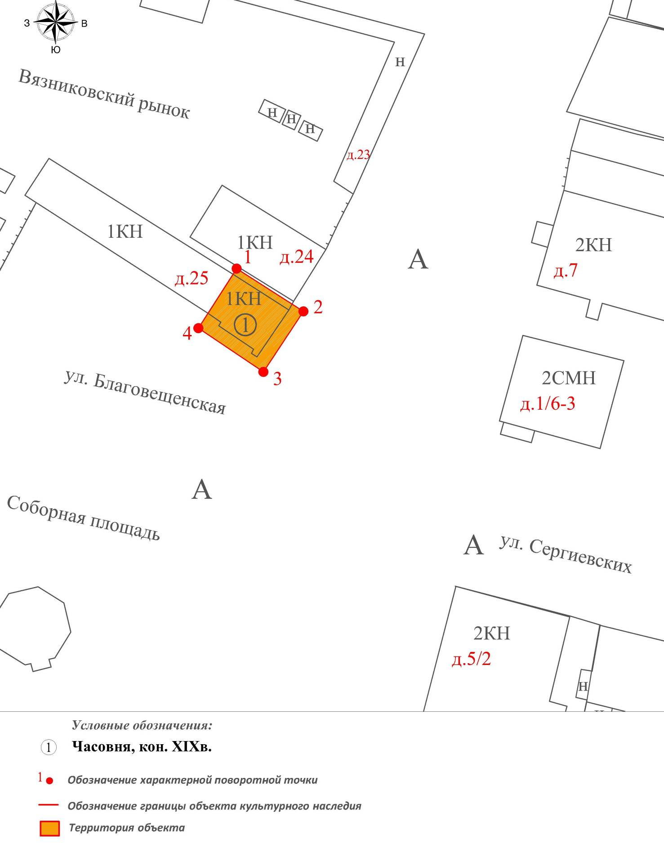

Координаты характерных (поворотных) точек границы территории
объекта культурного наследия «Часовня», кон. XIX в.
(пл. Соборная, д.25)
(система координат местная МСК-33)

Обозначение характерных точек | Координаты
Обозначение характерных точек | X | Y
1 | 208175.90 | 329978.36
2 | 208169.49 | 329988.39
3 | 208160.42 | 329982.38
4 | 208166.97 | 329972.62

Приложение № 10
к постановлению Государственной инспекции

от 14.06.2018 № 10

Режим
использования территорий объектов культурного наследия

- Территория объектов культурного наследия относится к землям историко-культурного назначения.
- На территории объектов культурного наследия разрешается:
- проведение работ по сохранению объекта культурного наследия
и его территории (консервационные, реставрационные работы, ремонт, приспособление памятника под современное использование);
- осуществление специальных работ по изучению объекта культурного наследия, в том числе - производство зондажей, шурфов, раскопов, инженерных, физико-химических исследований;
- применение только традиционных строительных материалов (дерево, камень, красный глиняный кирпич) при реставрации объекта культурного наследия и благоустройстве территории;
- раскрытие и сохранение подлинных частей, элементов, деталей здания, планировки, покрытий дорожек, насаждений и т.д.;
- воссоздание исторически ценных объектов, расположенных в границах территории объекта культурного наследия, с применением методов реставрации, предусматривающих восстановление утраченных элементов фасадов
и интерьеров;
- сохранение и восстановление основных секторов обзора характерных панорам объекта культурного наследия;
- работы по озеленению и благоустройству территории, реконструкция инженерных сетей;
- снос диссонирующих объектов по согласованию с органом охраны объектов культурного наследия, в том числе линейных;
- нейтрализация диссонирующих зданий и сооружений путем изменения объемов, архитектурных решений, цветовых сочетаний;
- обеспечение мер пожарной безопасности объекта культурного наследия;
- согласование работ по сохранению объекта культурного наследия
с органом охраны объектов культурного наследия;
- обеспечение возможности реализации в установленном законом порядке права граждан на доступ к объекту культурного наследия. Сроки и порядок допуска граждан к объекту культурного наследия определяются органом охраны объектов культурного наследия по согласованию с собственником (пользователем);

- обеспечение режима содержания земель историко-культурного назначения;
- использование территории объекта культурного наследия в соответствии
с исторической функцией;
- ведение хозяйственной деятельности, не противоречащей требованиям обеспечения сохранности объекта культурного наследия и позволяющей обеспечить функционирование объекта культурного наследия в современных условиях.
- На территории объектов культурного наследия запрещается:
- снос объекта культурного наследия, надстройки и пристройки к объекту культурного наследия;
- реконструкция, строительство капитальных и временных зданий
и сооружений, в том числе линейных объектов, вышек сотовой связи;
- изменение территории, прокладка коммуникаций, не связанных
с обеспечением жизнедеятельности объекта культурного наследия;
- наружное размещение сетей газопроводов, теплопроводов и иных трубопроводов, воздушных линий электропередач, прокладка новых дорог;
- применение нетрадиционных строительных материалов, в том числе силикатного кирпича, пеноблоков, сайдинга, пластика, применение нетрадиционных цветовых решений;
- установка на фасадах, крыше, в границах территории объекта культурного наследия любых технических объектов и элементов, в т.ч. кондиционеров, крупногабаритных антенн, технических элементов инженерных систем;
- движение транспортных средств (за исключением специального автотранспорта), в случае если движение транспортных средств создает угрозу нарушения целостности и сохранности объекта культурного наследия;
- производство любого вида работ без специального разрешения органа охраны объектов культурного наследия;
- хозяйственная деятельность, ведущая к разрушению, искажению внешнего облика объекта культурного наследия;
- размещение мест захоронения промышленных, бытовых
и сельскохозяйственных отходов;
- устройство и размещение рекламных конструкций, вывесок, телеантенн, временных построек, киосков, размещение стационарных автостоянок транспортных средств, складов, площадок для складирования и производства взрывчатых и огнеопасных материалов, материалов, загрязняющих интерьеры объекта культурного наследия, его фасады и территорию, имеющих вредные выделения;
- размещение производств, имеющих станки, установки и механические двигатели, оказывающие динамические и вибрационные воздействия
на конструкции объекта культурного наследия, производств и лабораторий, связанных с неблагоприятным для объекта культурного наследия температурно-влажностным режимом и применением химически активных веществ;
- строительство объектов капитального строительства и увеличение объемно-пространственных характеристик существующих на территории памятника объектов капитального строительства; проведение земляных, строительных, мелиоративных и иных работ, за исключением работ
по сохранению объекта культурного наследия или его отдельных элементов, сохранению историко-градостроительной или природной среды объекта культурного наследия.

